季羡林到底是什么样的人？
今天，偶然的机会看到了季羡林为马识途的著作《沧桑十年》写的序，看后不仅莞尔。
序是这样写的：
【所谓“无产阶级文化大革命”是中国五千年的历史上一场空前的大灾难，这一点现在几乎没有人敢反对了。我个人认为，我们眼前的首要任务，不是追究哪一个人或哪一些人的责任或者罪行，而是不要放过这个千载难遇的机会。研究一下它产生的原因，真实公正地记录下它发展的过程，给我们后世子孙留下一点难得的经验和教训，使我们这个伟大的民族不要再蹈覆辙，不要再演出这样骇人听闻的悲剧。我认为，这是我们这些亲身陷入这场浩劫的人们的不可推卸的责任。
我现在痛苦地发现，浩劫结束才不过二十来年，今天再同年轻人谈到浩劫中的一些真实的情况，他们竟瞪大了迷惑的双眼，认为我们是谈“天方夜谭”，是“海客谈瀛洲”，他们决不相信的。......我们许多人的血白流了，性命白丢失了，应得的教训白白放过了。说不定到了什么时候，气候和环境一旦适合，这一场惨绝人寰的悲剧又会在我们神州大地上重演。】
这是一幅捶胸顿足、痛心疾首、椎心泣血的样子。
好在历史总会留下痕迹。
《人民日报》1976年1月24日第3版刊载了“北京大学教授季羡林”的文章《党的知识分子政策不容诬蔑》。我们看看季羡林是如何写的：
【去年七、八、九三个月，教育界刮起了一阵否定无产阶级文化大革命、否定教育革命的右倾翻案风。这是在新形势下的一场尖锐的两个阶级、两条路线的斗争。我们决不能等闲视之。
他们散布了许多奇谈怪论，其中也包括了对党的知识分子政策的攻击。说什么，知识分子的积极性调动不起来了。运动一来，就批知识分子。如此等等，不一而足。我看了十分气愤！我是从旧社会过来的老知识分子。我有解放前后、文化大革命前后新旧对比的深切感受，特别是对党的“团结、教育、改造”知识分子的政策的深切感受。我可以用说不完的事实来驳斥他们的肆意诬蔑。
文化大革命前的十七年，修正主义路线统治学校。我是搞印度古代语文的，这种语文不能说一点用处也没有，但当时有人把它吹得神乎其神。这很适合我当时的心情。我尾巴翘得天高，连一点起码的“自知之明”都没有了。至于世界观的改造，对于我来说，“只如秋风过耳边”了。回想起来，照这样滑下去，真不知要滑到什么地步。
毛主席亲自发动和领导的无产阶级文化大革命，确实是非常及时的，完全必要的。在这场斗争中，我们知识分子也获得进一步的改造和提高。
工人阶级登上上层建筑斗、批、改的舞台，工人宣传队开进了北京大学。学校开始按照毛主席的指示进行教育革命实践，在这时候，我的头脑开始有些清醒，多少有一点“自知之明”了。在这时候，党的知识分子政策才真正得到贯彻执行。对于象我这样的老知识分子，宣传队的同志们用毛主席的教导，热情地帮助我们提高政治觉悟，可花费了不少心血呀！我在改造世界观的道路上，有时候前进两步，后退一步。然而他们总是耐心等待，允许别人犯错误，也允许改正错误，允许有思想反复。只要一有点进步，就立即予以表扬。就这样，我终于有了一些进步。可是现在竟有人说运动一来，就批知识分子。这倘非无知，即是别有用心。我们要坚决予以回击！
奇谈怪论的制造者摆出一副为知识分子“请命”的架势，实则居心不良。毛主席教导说：“知识分子也要改造，不仅那些基本立场还没有转过来的人要改造，而且所有的人都应该学习，都应该改造。”我们有什么理由认为自己已经改造得差不多了呢？我们决不允许任何人再把我们拖回到精神贵族的老路。世上无难事，只要肯登攀。在改造世界观的道路上，也要有这种精神。我们坚决在毛主席指引的金光大道上阔步前进。】
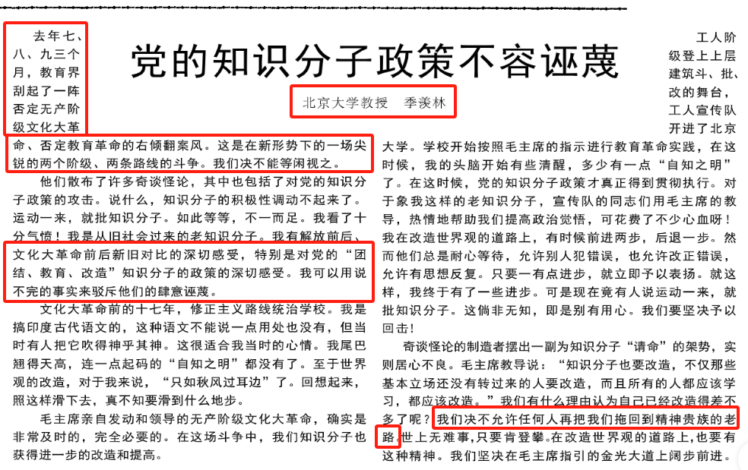
图片来源：1976年1月24日《人民日报》第三版
这是一幅什么画面？笔者找不到更合适的形容词。
《毛泽东选集》第五卷《打退资产阶级右派的进攻》：
【智慧都是从群众那里来的。我历来讲，知识分子是最无知识的。这是讲得透底。知识分子把尾巴一翘，比孙行者的尾巴还长。孙行者七十二变，最后把尾巴变成个旗杆，那么长。知识分子翘起尾巴来可不得了呀！“老子就是不算天下第一，也算天下第二”。“工人、农民算什么呀？你们就是‘阿斗’，又不认得几个字”。但是，大局问题，不是知识分子决定的，最后是劳动者决定的，而且是劳动者中最先进的部分，就是无产阶级决定的。
无产阶级领导资产阶级，还是资产阶级领导无产阶级？无产阶级领导知识分子，还是知识分子领导无产阶级？知识分子应当成为无产阶级的知识分子，没有别的出路。......
现在，知识分子附在什么皮上呢？是附在公有制的皮上，附在无产阶级身上。谁给他饭吃？就是工人、农民。知识分子是工人阶级、劳动者请的先生，你给他们的子弟教书，又不听主人的话，你要教你那一套，要教八股文，教孔夫子，或者教资本主义那一套，教出一些反革命，工人阶级是不干的，就要辞退你，明年就不下聘书了。】
毛主席真是大手笔，一针见血：“知识分子......孙行者七十二变，最后把尾巴变成个旗杆，那么长。”
“七十二变”，让人忍俊不禁。没有什么形容词比这个“七十二变”更有意境、更妙不可言了。
东方直心老师的《毛泽东大传》记录了在毛主席1962年8月9日北戴河中央工作会议中心小组会上的讲话：
【党员成份，有大量小资产阶级，有一部分富裕农民及其子弟，有一批知识分子。还有一批未改造过的坏人，实际上不是共产党。名为共产党，实为国民党。对这部分人的民主革命还不彻底，明显的贪污、腐化，这部分人好办。知识分子、地富子弟，有马克思主义化了的，有根本未化的，有的程度不好的。这些人对社会主义革命没有精神准备，我们没有来得及对他们进行教育。资产阶级知识分子，全部把帽子摘掉？资产阶级知识分子，阳过来，阴过去，阴魂未散，要作分析。】
“资产阶级知识分子，阳过来，阴过去，阴魂未散，要作分析”
“七十二变”
画面定格。
